Załącznik nr 2
SZCZEGÓŁOWY OPIS SPOSOBU WYKONANIA PRZEDMIOTU ZAMÓWIENIA
Wykonanie zadania w systemie: „zaprojektuj, dokonaj naprawy i przeniesienia” elementów małej architektury z terenu przy Placu Zwycięstwa 18 i 19 na strefę kinezyterapeutyczną części uzdrowiska Gołdap na Promenadzie Zdrojowej w Gołdapi

2.1 Przedmiot zamówienia
Przedmiotem zamówienia jest wykonanie naprawy i przeniesienia elementów małej architektury (ekspozytory z miejscem wypoczynku, boksy oraz tablice informacyjne) zamontowanych na działce o nr geod. 890/19, obręb Gołdap 2, w nową lokalizację obejmującą strefę kinezyterapeutyczną części uzdrowiska Gołdap na Promenadzie Zdrojowej w Gołdapi, tj. działka o nr geod. 1983/6, obręb Gołdap 1. Przedmiot zamówienia w szczególności obejmuje uzyskanie niezbędnej dokumentacji technicznej oraz wykonanie prac naprawczych i budowlanych poprzez:
- wykonanie projektu rozbiórki elementów małej architektury wraz z uzyskaniem pozwolenia od Wojewódzkiego Konserwatora Zabytków w Olsztynie celem uzyskania pozwolenia na rozbiórkę,
- wykonanie projektu zagospodarowania terenu działki nr 1983/6, obręb Gołdap 1, celem dokonania zgłoszenia robót w Starostwie Powiatowym,
- uzyskanie wszystkich innych wymaganych prawem decyzji i pozwoleń,
- dokonanie naprawy elementów małej architektury,
- demontaż a następnie ponowny montaż (przeniesienie) ww. elementów w miejscu wskazanym przez Zamawiającego,
- wykonanie nowych przyłączy elektrycznych,
- inwentaryzacja powykonawcza prac (przyłącza, elementy małej architektury) na terenie, gdzie będą zabierane elementy małej architektury oraz inwentaryzacja przeniesionych elementów w nowym miejscu.

Elementy małej architektury i ich aktualny stan przedstawiono na zdjęciu poglądowym nr 1.

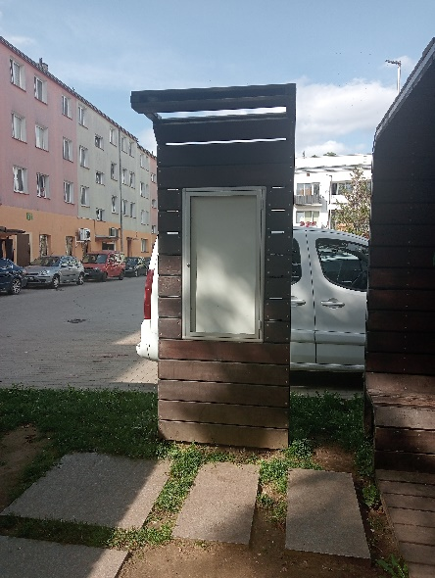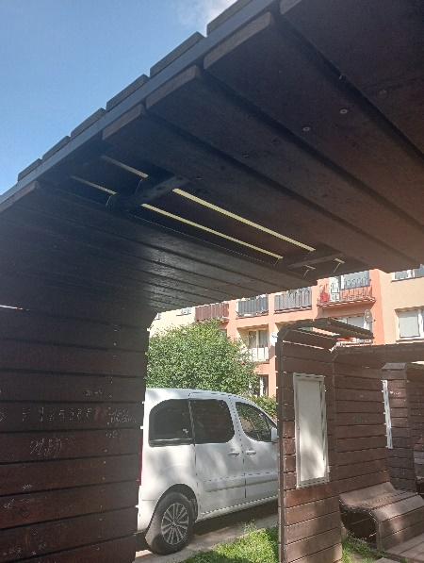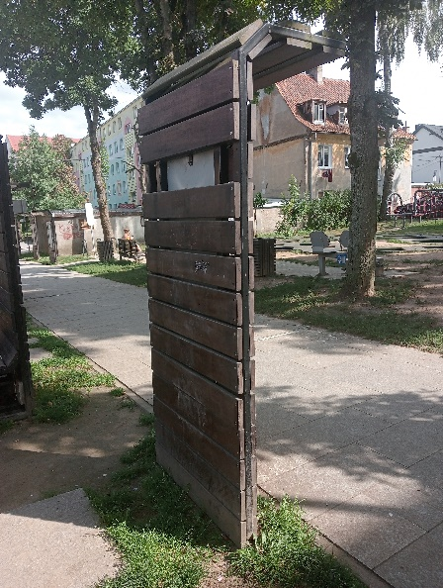
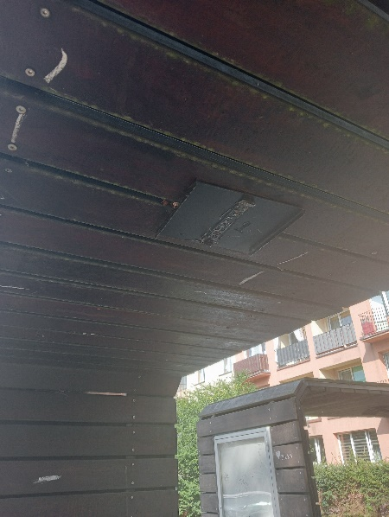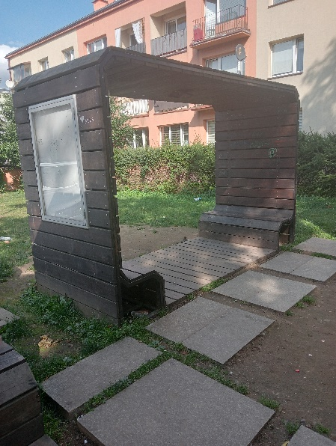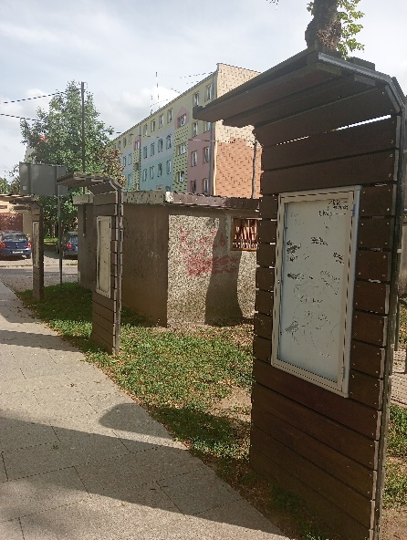

Zdjęcie 1. Elementy małej architektury zamontowane przy Placu Zwycięstwa 18,19 w Gołdapi.

2.2 Szczegółowy opis realizacji przedmiotu zamówienia w zakresie wykonania i uzyskania dokumentacji technicznej :
- wykonanie projektu rozbiórki elementów małej architektury z obecnego miejsca (Plac Zwycięstwa 18 i 19) wraz z uzyskaniem pozwolenia od Wojewódzkiego Konserwatora Zabytków w Olsztynie celem uzyskania pozwolenia na rozbiórkę,
- wykonanie projektu zagospodarowania terenu działki nr 1983/6, obręb Gołdap 1, celem dokonania zgłoszenia robót w Starostwie Powiatowym,
- uzyskanie wszystkich innych wymaganych prawem decyzji i pozwoleń,
- inwentaryzacja powykonawcza prac (przyłącza, elementy małej architektury) na terenie, gdzie będą zabierane elementy małej architektury oraz inwentaryzacja przeniesionych elementów w nowym miejscu.
Przedstawione powyżej obowiązki stanowią minimalne wymagania Zamawiającego, które powinien zrealizować Wykonawca w ramach przedmiotu zamówienia. Wykonawca zobowiązany będzie wykonać wszystkie elementy, nawet niewyszczególnione w zapytaniu, które są niezbędne do opracowania kompletnej tego rodzaju dokumentacji i powinny być zgodnie z obowiązującym prawem dołączone do takiej dokumentacji.

2.3 Szczegółowy opis realizacji przedmiotu zamówienia w zakresie wykonania prac i robót budowlanych:
- dokonanie naprawy elementów małej architektury poprzez między innymi: uzupełnienie odeskowania w miejscach brakujących, uzupełnienie lub ewentualna wymiana szyb w gablotach informacyjnych, naprawa elementów oświetleniowych w boksach/ekspozytorach, nowa impregnacja elementów drewnianych, wymiana elementów skorodowanych,
- demontaż elementów małej architektury (ekspozytory z miejscem wypoczynku, boksy oraz tablice informacyjne) wskazanej przez Zamawiającego oraz demontaż płyt chodnikowych stanowiących ścieżki do ww. elementów (wyłącznie przy boksach),
- zabezpieczenie istniejących przyłączy elektrycznych na działce o nr geod. 890/19, obręb Gołdap 2 oraz wykonanie nowych przyłączy elektrycznych na działce o nr geod. 1983/6, obręb Gołdap 1, tak aby przeniesione elementy zachowały swoją pierwotną funkcję (elementy świetlne),
- ponowny montaż naprawionych elementów małej architektury i płyt chodnikowych na działce o nr geod. 1983/6, obręb Gołdap 1 w szczegółowej lokalizacji uzgodnionej z Zamawiającym.

Przedstawione powyżej obowiązki stanowią minimalne wymagania Zamawiającego, które powinien zrealizować Wykonawca w ramach przedmiotu zamówienia. Wykonawca zobowiązany będzie wykonać wszystkie elementy, nawet niewyszczególnione w zapytaniu, które są niezbędne do wykonania prac zgodnie z obowiązującym prawem, wiedzą i normami technicznymi.

2.4 Zakres przedmiotu zamówienia obejmuje również:
1) Wykonawca będzie stosował materiały do wykonania prac, które spełniają wymagania opisu przedmiotu zamówienia i polskich przepisów, norm i wytycznych,
2) Wykonawca ponosi wszelkie niezbędne koszty związane z wykonaniem prac związanych z prawidłową realizacją przedmiotu zamówienia.
3) Wykonawca wykona dokumentację techniczną objętą niniejszym zapytaniem ofertowym w sposób kompletny zgodnie z obowiązującymi warunkami technicznymi, normami, innymi przepisami, w tym:
a) zgodnie z przepisami zawartymi w ustawie z dnia 7 lipca 1994r. Prawo budowlane (Dz. U. z 2024 r. poz. 725 t.j.),
b) zgodnie z przepisami zawartymi w Rozporządzeniu Ministra Rozwoju i Technologii z dnia 20 grudnia 2021 r. w sprawie szczegółowego zakresu i formy dokumentacji projektowej, specyfikacji technicznych wykonania i odbioru robót budowlanych oraz programu funkcjonalno-użytkowego (Dz. U. z 2021 r. poz. 2454),
c) aktualnymi aktami prawnymi, przepisami oraz normami państwowymi i branżowymi
d) współczesną wiedzą techniczną oraz należytą starannością.

